Уважаемый Господа!
Предлагаем Вам ознакомится с продукцией компании BURKERT:
- электромагнитные и пневмоуправляемые КЛАПАНЫ
- ПНЕВМОРАСПРЕДЕЛИТЕЛИ
- ДАТЧИКИ (уровня, расхода, потока, кислотности, проводимости, температуры, давления и др.)
- комплексные СИСТЕМЫ дискретного и непрерывного регулирования потоков жидкостей и газов.

Описание нескольких моделей электромагнитных и пневмоуправляемых клапанов и датчиков приведено ниже. Также Вы сможете ознакомиться с некоторыми примерами использования данной продукции в пищевой промышленности.
ООО "ЭФ-СИ-ЭС Урал" является официальным дилером на Урале компании BURKERT (Германия) и обеспечивает поставку как самого оборудования, так и запасных частей к нему. Наша фирма оказывает полный набор услуг по гарантийному и постгарантийному обслуживанию.
По вашему запросу мы вышлем вам краткий каталог продукции.
Надеемся на сотрудничество и ждем от Вас дополнительные вопросы.
2/2-ходовой электромагнитный клапан 5282. Самоподпирающийся электромагнитный клапан для слабозагрязнённых и агрессивных потоков. Разделяющая диафрагма изолирует привод от потока, что обеспечивает высокую надёжность.
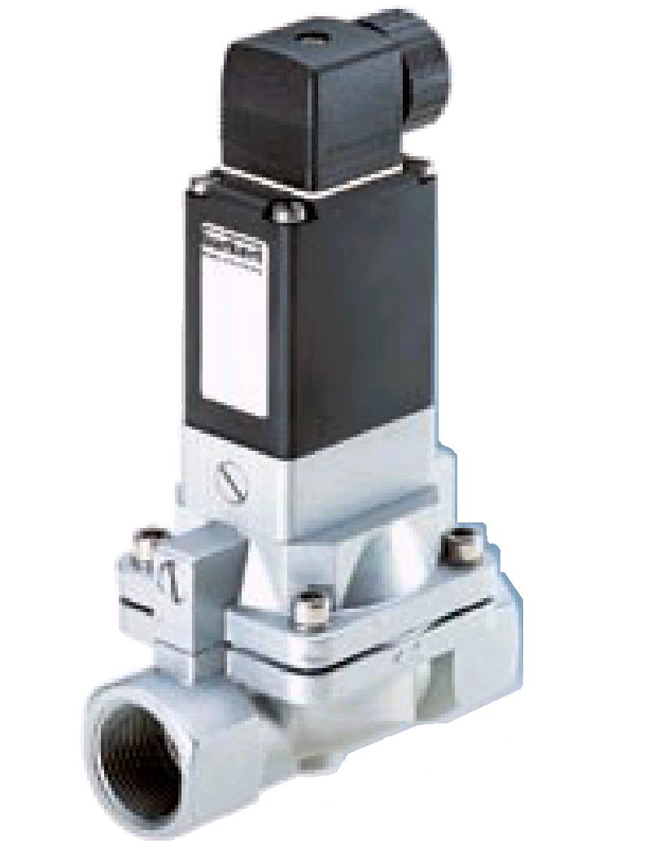
Имеется возможность ручного управления. Выпускается во взрывозащитной версии по евростандарту Ех.

Технические характеристики:
Ду: 13…65 мм.  Диапазон давлений: 0,2…16 атм.  Диапазон температур: 0º…+90ºС | Материал клапана: чугун, латунь, нержавеющая сталь.  Материал уплотнения: NBR, EPDM, FPM (витон).  Порт подключения: резьба G1/2...G2 1/2, фланец.

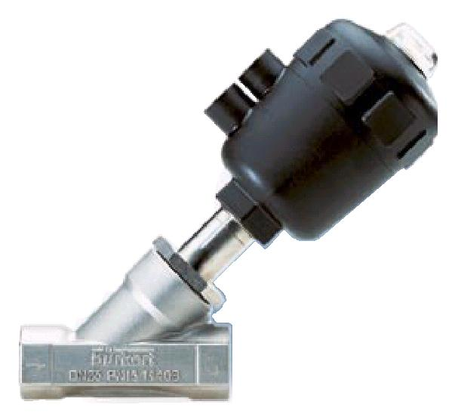
2/2 ходовой наклонно корпусной клапан 2000. Внешне управляемый клапан приводиться в действие пилотным соленоидным клапаном. Применяется для жидкостей (клапан с отсутствием гидравлического удара) а также для пара и газов до 180ºС. Модель 2000 имеет саморегулирующееся уплотнение сальников, с возможностью замены и чистки. Угловая конструкция корпуса допускает предельно возможные скорости потока. Долговечнее по сравнению с шаровыми клапанами.
При установке на клапан ПИД-контроллера 1067 клапан может осуществлять непрерывное регулирование заданного параметра потока.
Технические характеристики:
Ду: 13…65 мм.  Диапазон давлений: 0…16 атм.  Диапазон температур: -10º…+180ºС | Материал клапана: латунь, нержавеющая сталь.  Материал уплотнения: PTFE (тефлон).  Порт подключения: резьба G3/8...G2 1/2, фланец, сварка, TriClamp.

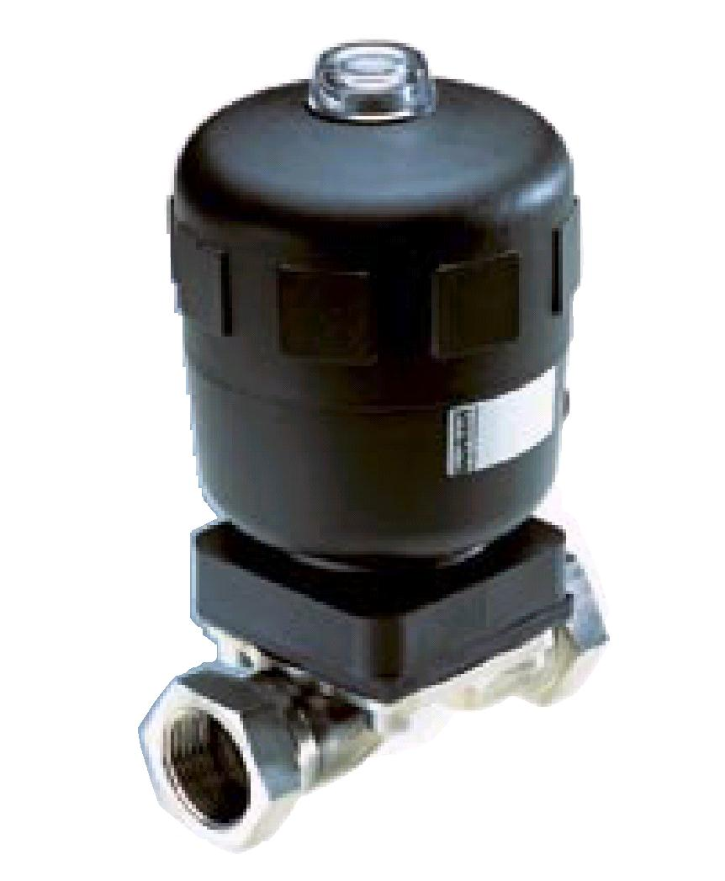
2/2 ходовой пневмоуправляемый диафрагмовый клапан 2031. Данный диафрагмовый клапан является альтернативой шаровым клапанам. Используется для пищевых сред, а также для грязных, абразивных и высоковязких жидкостей. Актюатор герметично изолирован от потока при помощи мембраны. Полное отсутствие зон застоя. Уникальный корпус из нержавеющей стали имеет высокую коррозионную стойкость и обеспечивает высокую величину потока.
Специально для пищевой промышленности клапан может оснащаться «молочной резьбой». При установке на клапан ПИД-контроллера 1067 клапан может осуществлять непрерывное регулирование заданного параметра потока.
Технические характеристики:
Ду: 8…100 мм.  Диапазон давлений: 0…10 атм.  Диапазон температур: -10º…+140ºС | Материал клапана: нержавеющая сталь.  Материал уплотнения: FPM, EPDM (для пищевых сред).  Порт подключения: резьба G1/4...G2, фланец, сварка, TriClamp.

Система непрерывного регулирования для нейтральных, агрессивных сред и пара до 180 ºС состоит из клапана, позиционера 1067, датчика положения штока. Система может базироваться как на плунжерных так и на мембранных и шаровых клапанах.
Получая сигнал от датчика (температура, давление, рН, расход и др.) ПИД-контроллер обеспечивает такой уровень открытия клапана, который соответствует заданной величине параметра потока. Необходимая величина параметра потока может быть запрограммирована в контроллере или задана извне сигналом 4…20 мА.
Технические характеристики:
Входные сигналы: 0/4…20 мА  0…10 В  Pt100 (опция) | Тип клапана: плунжерный (тип 2000, 2012)  мембранный (тип 2030, 2031)  шаровый
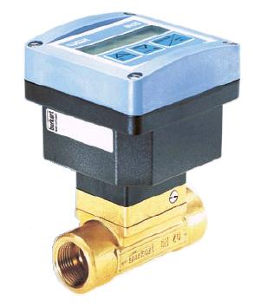
Расходомер/дозатор 8035 с гребным колесом состоит из датчика SE35 (эффект Холла) и фитинга S030. Фитинг и электронный модуль легко соединяются вместе байонетным креплением. 8035 разработан для измерения потока нейтральных и слабоагрессивных свободных от примесей жидкостей. Электронный модуль преобразует сигнал с датчика и отображает действительное значение расхода в заданных величинах. Имеются 2 счётчика для контроля расхода.
Технические характеристики:
Диапазон измерений: 0,3...10 м/с.  Ошибка измерения: 0,5%.  Выход: 4...20 мА, импульс,  2 реле по 3 А. | Диаметр трубопровода: 15...50 мм  Макс. давление: 10 атм. (пластмасса), 16 атм. (металл).  Материал фитинга: PVC, PP, PVDF, нержавеющая сталь 1.4404, латунь.  Порт подключения: резьба G1/2...G2, фланец, сварка.

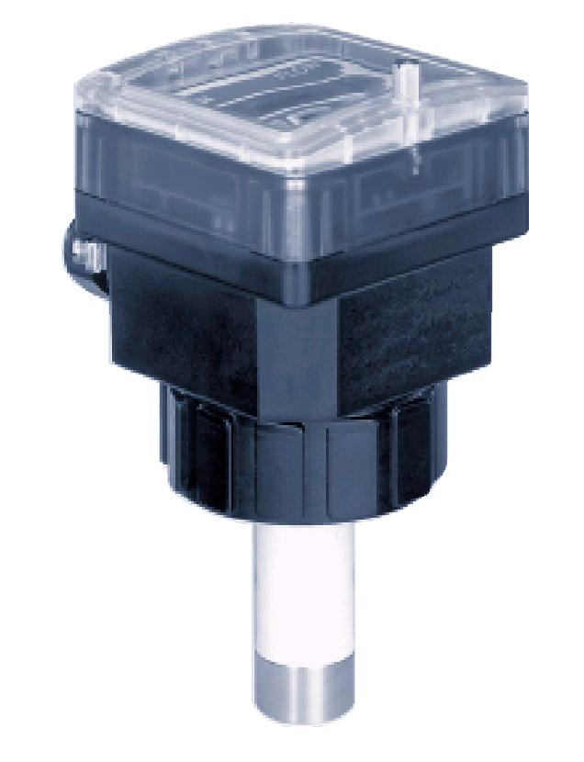
Индукционный расходомер/дозатор 8045 используется для измерения расхода токопроводящих жидкостей (более 20 микроСименсов). На экране электронного модуля отображается значение скорости потока и объёма в заданных величинах. Имеются 2 счётчика для контроля расхода. Датчик легко снимается с установочного места для чистки.
Технические характеристики:
Диапазон измерений: 0,1...10 м/с.  Ошибка измерения: ±2%.  Выход: 4...20 мА, импульс,2 реле по 3 А. | Диаметр трубопровода: 15...400 мм  Макс. давление: 10 атм. (пластмасса), 16 атм. (металл).  Материал фитинга: PVC, PP, PVDF, нержавеющая сталь, латунь.

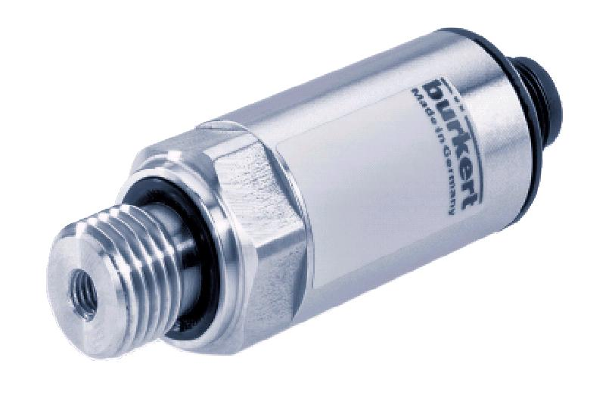
Датчик давления 8314. Данная модель представляет собой компактный датчик давления и преобразователь текущей величины давления в стандартный сигнал 4…20 мА. Датчик изготовлен из нержавеющей стали и может работать в различных диапазонах измерения (0…100 бар).

Технические характеристики:
Диапазоны измерений: 0…1/4/10/40/100 атм.  Ошибка измерения: 0,3%  Диапазон температур: -15º…+125ºС  Выходной сигнал: 4…20 мА. | Материал корпуса: нержавеющая сталь 1.4305.  Порт подключения: резьба G1/4.  Электрическое подключение: разъём М12  Класс защиты – IP 67.

Ассортимент продукции насчитывает более 100 моделей, разработанных специально для нужд пищевой промышленности. Наши специалисты окажут Вам квалифицированную помощь в подборе необходимого оборудования.

